Таблица Salespeople:
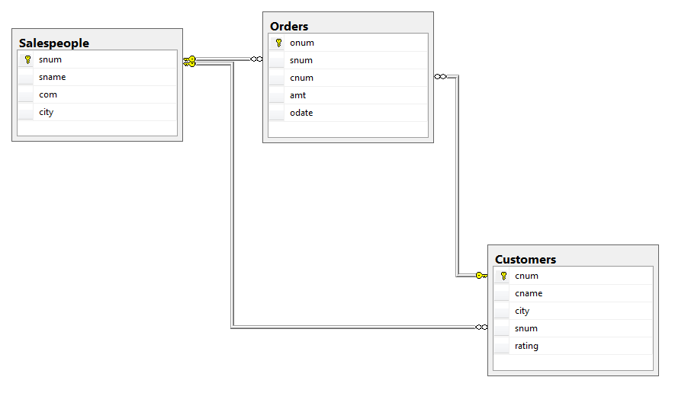
snum - номер продавца (первичный ключ)
sname - имя продавца
com - комиссионные продавца
city - город проживания продавца

Таблица Orders:
onum - номер заказа (первичный ключ)
snum - номер продавца
cnum - номер заказчика
amt - сумма заказа
odate - дата заказа

Таблица Customers:
cnum - номер заказчика (первичный ключ)
cname – имя заказчика (клиента)
city - город проживания заказчика
snum - номер продавца
rating - рейтинг

- Необходимо решить извлекать ли некоторые данные из таблицы Заказчиков, если один и более заказчиков в этой таблице находятся в Берлине.

- Напишите запрос, который использовал бы подзапрос для получения всех заказов для заказчика с именем Cisneros.

- Напишите запрос для извлечения всех продавцов, имеющих заказчиков с оценкой 300 (через операторы подзапросов).
- Напишите запрос, который выберет всех продавцов (по их имени и номеру), имеющих в своих городах заказчиков, которых они не обслуживают.

- Вывести всех продавцов и заказчиков, размещенных в Лондоне и вывести их как единое целое.

- Вывести номера и города продавцов.

- Создайте объединение из двух запросов, которое показало бы имена, города и оценки всех заказчиков. Те из них, которые имеют поле rating=200 и более, должны, кроме того, иметь слова - "Высокий Рейтинг", а остальные должны иметь слова "Низкий Рейтинг".

- Напишите запрос, который выведет пары имен заказчиков и клиентов.

- Напишите запрос, который выведет список всех клиентов и их заказы, отсортировав имена клиентов по алфавиту.

